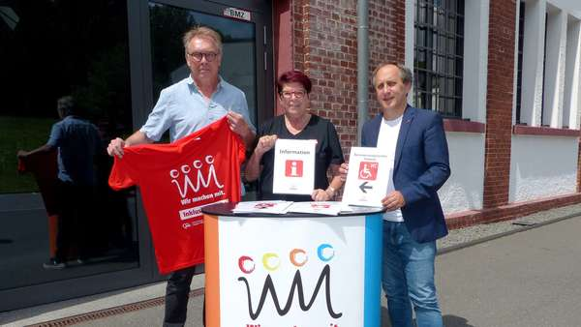

Firmenlauf 2022 im MK: Alle Infos für die Firmen und Mitarbeiter
Firmenlauf 2022 im MK: Alle Infos für die Firmen und Mitarbeiter

AOK-Firmenlauf ist Sport-Event des Jahres
Das größte Sport-Event im Märkischen Kreis ist alljährlich der AOK-Firmenlauf in Lüdenscheid. Mehrere tausend Teilnehmer werden auch in diesem Sommer die Sportschuhe anziehen.
Wenn um 19.30 Uhr auf dem Rathausplatz der Startschuss erfolgt, ist das auch der Auftakt zu einer der größten Open-Air-Partys der Stadt. Strecke bewältigen, Durst löschen, feiern – das ist das Ziel der Teilnehmer. Dass sämtliche Läufer dies auch erreichen, dafür sorgen die Organisatoren und Helfer der AOK und des Vereins Turbo-Schnecken.
„Wir machen mit. Inklusion läuft!“ – unter einer solchen Überschrift sieht Turbo-Schnecken-Chefin Brigitte Klein ihren AOK-Firmenlauf gerne. Zumal man sich bislang ohnehin als inklusive Veranstaltung verstanden hat.
Lüdenscheid - Doch mithilfe von Martin Hoffmann, Firmenlauf-Veranstalter in Siegen, geht man jetzt auch in Lüdenscheid noch einen Schritt weiter. Denn Hoffmann hat Kriterien und damit letztlich ein von der Aktion Mensch gefördertes Siegel entwickelt, wie man Großveranstaltungen mit sportlichem Charakter gezielt barrierefrei anlegen kann.
Für den 18. Firmenlauf am Freitag, 12. August, ist man nun zwar schon etwas spät dran, zumal die Anmeldefrist am 27. Juli, also mitten in den Sommerferien, endet. Doch für starke inklusive Signale ist es nie zu spät. Daher ist die Bereitschaft groß, Hürden für eine Teilnahme von Menschen mit Beeinträchtigungen abzubauen.

Firmenlauf im MK 2022: Anmeldefrist endet am 27. Juli
Mit im Boot ist Thomas Cordt. Der Leiter des Johannes-Busch-Haus-Wohnverbundes freut sich über die „echte Nachschärfung“, die durch konsequente Anwendung von Kriterien wie Leichte Sprache für Anmeldungen, für einen Gebärdendolmetscher, viele Piktogramme als Wegweiser sowie digitale und bauliche Barrierefreiheit erreicht werde.
Dass man die gewohnte Strecke nicht ändern muss, ist für Brigitte Klein ein Zeichen dafür, dass in der Vergangenheit schon Vieles richtig gelaufen sei. Firmen hätten dort, wo nötig, von sich aus für Unterstützung gesorgt. Doch hier greift zusätzlich ein Angebot von Thomas Cordt: „Auch von uns waren von Beginn an Klienten mit dabei“, erzählt er. Bei Bedarf habe man „Ansprechpartner mitgeschickt“. Das Konzept renne offene Türen ein: „Wir möchten anregen, den Teamgedanken so zu stärken, dass die Teams sich helfen.“ Dafür sei Laufen bestens geeignet. Es sei niederschwellig, man brauche wenig Vorkenntnisse, „und jeder kann’s in seinem Tempo tun“.
Auch deshalb hat Martin Hoffmann eine Abneigung gegen den klassischen „Besenwagen“, der häufig die Nachhut ins Ziel fege. In Siegen haben hingegen zwei Schlussläufer mit Fahne das Ende des Teilnehmerfeldes stilvoll markiert. Geduld, bis auch der letzte Läufer im Ziel ist, zeichnet das Projekt aus.

Firmenlauf im MK 2022: Laufveranstaltung soll barrierefrei werden
Siegen hatte die Teilnehmerzahl auf 5000 begrenzt. Das sei den frühen Anmeldungen geschuldet, weshalb man die Corona-Situation zum Startzeitpunkt noch nicht habe einschätzen können. Wie viele Menschen mit Behinderungen letztlich teilgenommen haben, wisse man nicht: „Es gibt keine differenzierte Anmeldung.“ Schätzungsweise seien es 200 bis 300 gewesen. Doch letztendlich, das machten alle drei deutlich, gehe es um solche Zahlen gar nicht. Wichtig sei einfach, die Laufveranstaltung barrierefrei zu machen.
Brigitte Klein denkt nicht an eine Teilnehmerbeschränkung. „Ich glaube nicht, dass wir so viele haben werden wie 2019“, sagt sie. Sie schätzt, dass sich die Meldungen bei etwa 5600 Teilnehmern einpendeln werden, nennt Firmen wie Otto Fuchs, die allein mit 176 Teilnehmern an den Start gehen will. 195 Firmen hätten bislang gemeldet; mit bis zu 250 rechnet sie am Ende. Unter www.lauf-im-kreis.de und www.wir-machen-mit.eu soll es nun in Kürze noch einen Anmeldebutton in Leichter Sprache geben – „um es bewusster zu machen“.

